

**Об утверждении регламента государственной услуги "Выдача направления детям с ограниченными возможностями в специальные коррекционные и другие организации для получения медицинских, специальных образовательных и специальных социальных услуг"**

***Утративший силу***

Постановление акимата Костанайской области от 7 августа 2017 года № 390. Зарегистрировано Департаментом юстиции Костанайской области 28 августа 2017 года № 7179. Утратило силу постановлением акимата Костанайской области от 29 января 2020 года № 36

      Сноска. Утратило силу постановлением акимата Костанайской области от 29.01.2020 № 36 (вводится в действие по истечении десяти календарных дней после дня его первого официального опубликования).

      В соответствии со статьей 16 Закона Республики Казахстан от 15 апреля 2013 года "О государственных услугах" акимат Костанайской области **ПОСТАНОВЛЯЕТ:**

      1. Утвердить прилагаемый регламент государственной услуги "Выдача направления детям с ограниченными возможностями в специальные коррекционные и другие организации для получения медицинских, специальных образовательных и специальных социальных услуг".

      2. Контроль за исполнением настоящего постановления возложить на курирующего заместителя акима Костанайской области.

      3. Настоящее постановление вводится в действие по истечении десяти календарных дней после дня его первого официального опубликования.

|  |  |
| --- | --- |
| *Исполняющий* *обязанности акима области* | *Г. Нурмухамбетов* |

|  |  |
| --- | --- |
|  | Утвержден постановлением акимата от 7 августа 2017 года № 390 |

**Регламент государственной услуги "Выдача направления детям с ограниченными возможностями в специальные коррекционные и другие организации для получения медицинских, специальных образовательных и специальных социальных услуг"**

**1. Общие положения**

      1. Государственная услуга "Выдача направления детям с ограниченными возможностями в специальные коррекционные и другие организации для получения медицинских, специальных образовательных и специальных социальных услуг" (далее – государственная услуга) оказывается психолого-медико-педагогическими консультациями (далее – услугодатель).

      Прием пакета документов и выдача результата оказания государственной услуги осуществляется через канцелярию услугодателя.

      2. Форма оказания государственной услуги: бумажная.

      3. Результат оказания государственной услуги:

      1) выдача направления по форме согласно приложению 1 к стандарту государственной услуги "Выдача направления детям с ограниченными возможностями в специальные коррекционные и другие организации для получения медицинских, специальных образовательных и специальных социальных услуг", утвержденному приказом Министра образования и науки Республики Казахстан от 14 марта 2017 года № 120 "Об утверждении стандарта государственной услуги "Выдача направления детям с ограниченными возможностями в специальные коррекционные и другие организации для получения медицинских, специальных образовательных и специальных социальных услуг" (зарегистрирован в Реестре государственной регистрации нормативных правовых актов под № 15317) (далее – Стандарт);

      2) оказание консультативной помощи родителям.

      Форма предоставления результата оказания государственной услуги: бумажная.

**2. Описание порядка действий структурных подразделений (работников) услугодателя в процессе оказания государственной услуги**

      4. Основанием для начала процедуры (действия) по оказанию государственной услуги является обращение услугополучателя к услугодателю с предоставлением документов (далее – пакет документов), указанных в пункте 9 Стандарта.

      5. Содержание каждой процедуры (действия), входящей в состав процесса оказания государственной услуги, длительность его выполнения:

      1) сотрудник канцелярии услугодателя осуществляет прием пакета документов, его регистрацию, передает руководителю услугодателя, 10 (десять) минут.

      Результат процедуры (действия) – прием пакета документов;

      2) руководитель услугодателя определяет ответственного исполнителя услугодателя, налагает соответствующую визу, передает ответственному исполнителю услугодателя, 5 (пять) минут.

      Результат процедуры (действия) – виза руководителя услугодателя;

      3) ответственный исполнитель услугодателя изучает пакет документов, подготавливает проект результата оказания государственной услуги, передает руководителю услугодателя, 7 (семь) часов.

      Результат процедуры (действия) – проект результата оказания государственной услуги;

      4) руководитель услугодателя подписывает проект результата оказания государственной услуги, передает сотруднику канцелярии услугодателя, 30 (тридцать) минут.

      Результат процедуры (действия) - подписанный результат оказания государственной услуги;

      5) сотрудник канцелярии услугодателя выдает результат оказания государственной услуги услугополучателю, 5 (пять) минут.

      Результат процедуры (действия) – выданный результат оказания государственной услуги.

      В случаях представления услугополучателем неполного пакета документов согласно перечню, предусмотренному Стандартом государственной услуги, и (или) документов с истекшим сроком действия услугодатель отказывает в приеме пакета документов.

**3. Описание порядка взаимодействия структурных подразделений (работников) услугодателя в процессе оказания государственной услуги**

      6. Перечень структурных подразделений (работников) услугодателя, которые участвуют в процессе оказания государственной услуги:

      1) сотрудник канцелярии услугодателя;

      2) ответственный исполнитель услугодателя;

      3) руководитель услугодателя.

      7. Описание последовательности процедур (действий) между структурными подразделениями (работниками) с указанием длительности каждой процедуры (действия):

      1) сотрудник канцелярии услугодателя осуществляет прием пакета документов, его регистрацию, передает руководителю услугодателя, 10 (десять) минут;

      2) руководитель услугодателя определяет ответственного исполнителя услугодателя, налагает соответствующую визу, передает ответственному исполнителю услугодателя, 5 (пять) минут;

      3) ответственный исполнитель услугодателя изучает пакет документов, подготавливает проект результата оказания государственной услуги, передает руководителю услугодателя,7 (семь) часов;

      4) руководитель услугодателя подписывает проект результата оказания государственной услуги, передает сотруднику канцелярии услугодателя, 30 (тридцать) минут;

      5) сотрудник канцелярии услугодателя выдает результат оказания государственной услуги услугополучателю, 5 (пять) минут.

      8. Подробное описание последовательности процедур (действий), взаимодействий структурных подразделений (работников) услугодателя в процессе оказания государственной услуги, а также описание порядка взаимодействия с иными услугодателями и порядка использования информационных систем в процессе оказания государственной услуги отражается в справочнике бизнес-процессов оказания государственной услуги согласно приложению к настоящему Регламенту.

**4. Описание порядка взаимодействия с Государственной корпорацией "Правительство для граждан" и (или) иными услугодателями, а также порядка использования информационных систем в процессе оказания государственной услуги**

      9. Государственная услуга через Филиал некоммерческого акционерного общества "Государственная корпорация "Правительство для граждан" по Костанайской области и веб-портал "электронного правительства" не оказывается.

      Сноска. Пункт 9 – в редакции постановления акимата Костанайской области от 12.08.2019 № 338 (вводится в действие по истечении десяти календарных дней после дня его первого официального опубликования).

|  |  |
| --- | --- |
|  | Приложение к Регламенту государственной услуги "Выдача направления детям с ограниченными возможностями в специальные коррекционные и другие организации для получения медицинских, специальных образовательных и специальных социальных услуг" |

**Справочник бизнес-процессов оказания государственной услуги "Выдача направления детям с ограниченными возможностями в специальные коррекционные и другие организации для получения медицинских, специальных образовательных и специальных социальных услуг"**

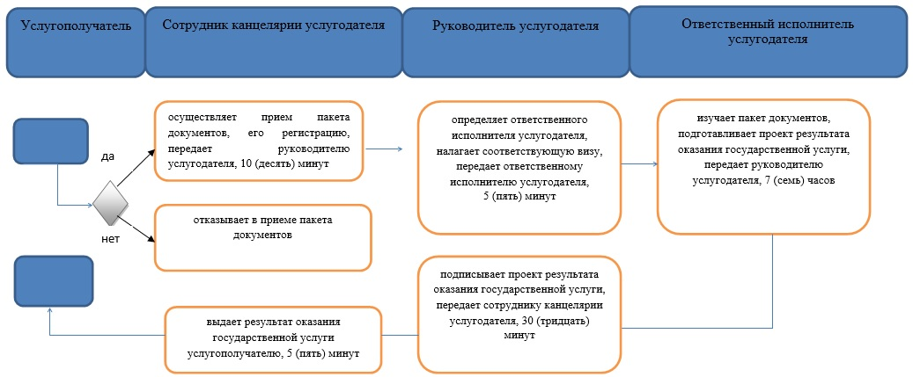

**Условные обозначения**

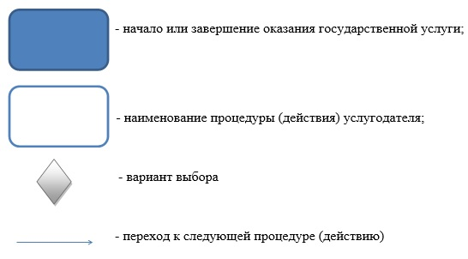

© 2012. РГП на ПХВ «Институт законодательства и правовой информации Республики Казахстан» Министерства юстиции Республики Казахстан